Здоровьесберегающие технологии
«Биоэнергопластика в работе с детьми с нарушениями речи»
Использование метода биоэнергопластики при выполнении артикуляционной гимнастики с детьми дошкольного
возраста.

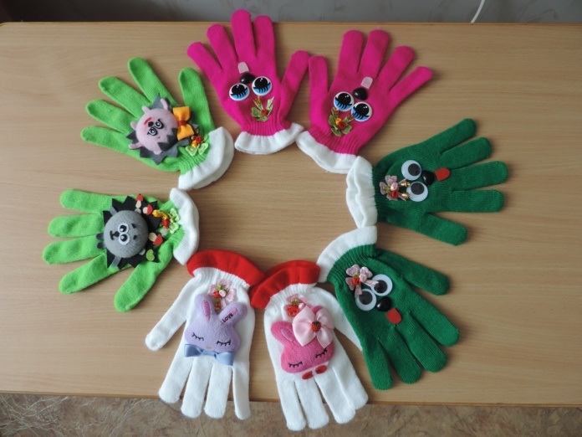

В логопедической практике помимо общепринятых артикуляционных и пальчиковых упражнений применяются нетрадиционные упражнения, которые носят игровой характер и вызывают положительные эмоции у детей дошкольного возраста. К таким нетрадиционным формам относится бионергопластика.
Биоэнергопластика относится к инновационным, здоровьесберегающим технологиям в логопедии и является новым и интересным направлением работы по развитию речи детей.
Что же такое биоэнергопластика?
Термин состоит из двух слов: биоэнергия и пластика.
Биоэнергия – это та энергия, которая находится внутри человека.
Пластика – плавные, раскрепощённые движения тела, рук.
Биоэнергопластика в логопедии – это соединение движений артикуляционного аппарата и движений кистей рук. В момент выполнения артикуляционного упражнения рука показывает, где и в каком положении находится язык, нижняя челюсть или губы.
Исследования учёных подтверждают связь развития рук с развитием мозга:
«Рука – это инструмент всех инструментов» (Аристотель - древнегреческий ученый, философ);
«Руки учат голову, затем поумневшая голова учит руки, умелые руки снова способствуют развитию мозга»
(И. П. Павлов - выдающийся ученый – физиолог);
«Чем больше уверенности в движении детской руки, тем ярче речь ребёнка, чем больше мастерства в детской руке, тем ребёнок умнее.» (В.А. Сухомлинский -выдающийся советский педагог) ;
«Рука – это своего рода внешний мозг» (Э. Кант - немецкий философ;)
«Движение руки всегда тесно связаны с речью и способствуют её развитию»
(Владимир Михайлович Бехтерев — русский невролог, психиатр, физиолог, психолог.)
В чём же преимущество биоэнергопластики?
- оптимизирует психологическую базу речи;
- улучшает моторные возможности ребёнка по всем параметрам;
- способствует коррекции звукопроизношения, фонематических процессов;
- синхронизация работы речевой и мелкой моторики сокращает время занятий, усиливает их результативность;
- позволяет быстро убрать зрительную опору – зеркало и перейти к выполнению упражнений по ощущениям.
Биоэнергопластика используется в работе с детьми поэтапно.
Первый этап.
Обследование строения и подвижности органов артикуляции проводится общеизвестными методами; подбирается комплекс упражнений с учётом нарушенных звуков.
Способ выполнения.
Повторить за учителем – логопедом, рука в упражнения не включается.
На втором этапе работы детей знакомят со строением органов речи и традиционными артикуляционными упражнениями. При выполнении упражнений учитель - логопед сидит рядом с ребёнком перед зеркалом. Сначала педагог объясняет, как выполнять упражнение, затем показывает, а потом вместе с ребёнком выполняет его. Данный процесс педагог сопровождает движениями своей руки. Этот приём применяется для того, чтобы ребёнок привык к необычным движениям. Некоторые дети уже на данном этапе, подражая педагогу, выполняют похожие движения руками.
На третьем этапе артикуляционная гимнастика выполняется традиционно, перед зеркалом. Педагог выполняет упражнения вместе с ребёнком. На этом этапе педагог знакомит ребёнка с персонажами перчаточного театра, которые помогут освоить гимнастику. Имена сказочных героев зависят от звуков, которые мы учим с детьми или другие имена на разные звуки : Чупа-Чупс, Кнопа и Кноп, Рик и Рок, Тим и Том, Бегемот и Бегемоша и т.д. Взрослый объясняет и показывает артикуляционное упражнение, сопровождая его движениями ведущей руки в перчатке. Ребёнок смотрит, запоминает и затем повторяет, при этом возможно использование ведущей руки педагога.
На четвёртом этапе артикуляционная гимнастика выполняется с биоэнергопластикой. Исходное положение - сидя перед зеркалом. Учитель – логопед показывает упражнение и сопровождает его движениями руки. Ребёнок повторяет за педагогом и использует свою ведущую руку в перчатке.
На пятом этапе артикуляционная гимнастика выполняется так же: сидя перед зеркалом. Учитель-логопед показывает упражнение и сопровождает его движениями другой руки. Ребёнок повторяет за педагогом и использует другую руку в перчатке. Педагог следит за точным и плавным выполнением упражнений.
На шестом этапе артикуляционная гимнастика выполняется в том же положении. Учитель – логопед показывает упражнение и сопровождает его движениями обеих рук. Ребёнок повторяет за педагогом и использует обе руки в перчатках. Необходимо добиваться правильного и синхронного выполнения движений, при этом важно постоянно следить за плавностью действий пальцев и кистей рук.
На седьмом этапе используются сказки о приключениях сказочных героев. К этому времени дети усваивают артикуляционные упражнения и синхронные движения руками. Педагог рассказывает сказку о сказочных героях, называет упражнения, а ребёнок выполняет их и сопровождает движениями обеих рук. Артикуляционные сказки сначала выполняются перед зеркалом. Когда ребёнок сможет чётко ощущать положение артикуляционных органов, дифференцировать движения языка, губ, челюсти, артикуляционные сказки можно выполнять без зрительной опоры (зеркала).
Таким образом, применение артикуляционной гимнастики с биоэнергопластикой способствует привлечению интереса детей к выполнению упражнений, что значительно увеличивает эффективность артикуляционной гимнастики, способствует развитию пальчиковой моторики, совершенствованию координации движений, развитию памяти, внимания, мышления, артикуляционного аппарата, что значительно облегчает постановку и введение звуков в речь, а также улучшает эмоциональный настрой детей и уверенность в себе. Проведённая работа доказывает целесообразность применения биоэнергопластики для детей с нарушениями речи.
Применение метода биоэнергопластики открывает большие перспективы в достижении целей логопедической работы. А также расширяет возможности проявления творчества педагога.

Список литературы.
1.Бушлякова Р.Г. Артикуляционная гимнастика с биоэнергопластикой / под общ.ред. Л.С. Вакуленко.-СПб.: ООО «Издательство«ДЕТСТВО-ПРЕСС», 2011.
2.Косинова, Е.М. Уроки логопеда: игры на развитие речи/ Е.М. Косинова. – М.: Эксмо, 2003. – 193 с.
3.Ястребова А.В., Лазаренко О.И. Речемыслительный тренажёр для детей младшего школьного возраста. – М.: АРКТИ, 2000. – 16 с.
4.Ястребова А.В., Лазаренко О.И. Хочу в школу! Система упражнений, формирующих речемыслительную деятельность и культуру устной речи детей. – М.: АРКТИ, 1999. – 136 с.

